EKOK NEDİR?
En küçük ortak kat (EKOK) iki ya da daha çok pozitif tam sayının ortak katlarının en küçüğü olan sayıdır. Yani iki veya daha çok sayının her birine bölünen en küçük sayıdır.
a ve b doğal sayılarının en küçük ortak katı EKOK (a,b) veya (a,b)ekok şeklinde gösterilir.
EKOK NASIL BULUNUR?
Verilen sayıların belli bir miktar katları yazılır. Bu katlardan ortak olanları işaretlenir. Bu ortak katlardan en küçüğü ekok’tur. Kısaca, verilen sayıların aralarında en küçük ortak bir katı bulunana kadar katları alınır. Bulunan bu kat ekok’tur.
ÖRNEK: 6 ve 8 sayılarının en küçük ortak katını adım adım bulalım.
# Öncelikle 6 ve 8 sayılarının katlarını yazalım:
6'nın katları : 6, 12, 18, 24, 30, 36, 42, 48, ...
8'in katları : 8, 16, 24, 32, 40, 48, 56, 64, ...
# Şimdi bu katlardan ortak olanlarını işaretleyelim.
6'nın katları : 6, 12, 18, 24, 30, 36, 42, 48, ...
8'in katları : 8, 16, 24, 32, 40, 48, 56, 64, ...
# Bu ortak katlardan en küçüğü ekok'tur.
Ortak katlar: 24, 48, ....
En küçük ortak kat (EKOK) = 24
EKOK (6,8) = 24 veya (6,8)ekok = 24 şeklinde gösteririz.
# EKOK'un adı üstünde: En Küçük Ortak Kat
Yani sayıların katlarını bulacağız, ortak olanlarını bulacağız, bunlardan en küçük olanı ekok'tur.
EKOK KISACA NASIL BULUNUR?
Verilen sayıları yan yana yazarak bölen listesi yapılır. Bu sayılardan en az birini bölebilen en küçük asal sayıdan başlayarak bölme işlemi yapılır. Verilen sayılar artık bölünmüyorsa bir büyük asal sayıya geçilir. Verilen sayılar 1 olana kadar işleme devam edilir. Elde edilen asal sayıların çarpımı bu sayıların en küçük ortak katı yani ekokudur.
Kısaca, EKOK bulunurken ilk önce, verilen sayılar birlikte asal çarpanlarına ayrılır. Sonra bulunan asal çarpanlar birbirleriyle çarpılarak EKOK bulunur.

Örnek:
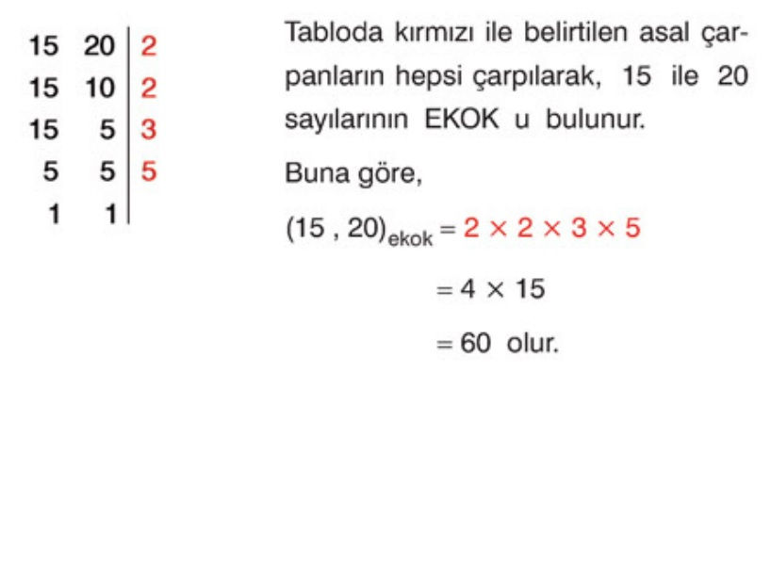
EBOB NEDİR?
En büyük ortak bölen (EBOB) iki veya daha fazla sayıyı aynı anda bölebilen en büyük pozitif tam sayıdır.
EBOB NASIL BULUNUR?
Verilen sayıların bölenleri bulunur ve bu bölenlerden ortak olanları işaretlenir. Bu ortak bölenlerin en büyüğü bu sayıların ebobudur.
a ve b doğal sayılarının en büyük ortak böleni EBOB (a,b) veya (a,b)ebob şeklinde gösterilir.
Örneğin;
ÖRNEK: 18 ve 24 sayılarının en büyük ortak bölenini adım adım bulalım.
# Öncelikle 18 ve 24 sayılarının bölenlerini yazalım:
18'in bölenleri : 1, 2, 3, 6, 9, 18
24'ün bölenleri : 1, 2, 3, 4, 6, 8, 12, 24

# Şimdi bu bölenlerden ortak olanlarını işaretleyelim.
18'in bölenleri : 1, 2, 3, 6, 9, 18
24'ün bölenleri : 1, 2, 3, 4, 6, 8, 12, 24.
# Bu ortak bölenlerin en büyüğü ebob'tur.
Ortak bölenler: 1, 2, 3, 6
En büyük ortak bölen (EBOB) = 6
EBOB (18,24) = 6 veya (18,24)ebob = 6 şeklinde gösteririz.
# EBOB'un adı üstünde: En Büyük Ortak Bölen
Yani sayıların bölenlerini bulacağız, ortak olanlarını bulacağız, bunlardan en büyük olanı ebob'tur.
EBOB kısaca nasıl bulunur?
Verilen sayıları yan yana yazarak bölen listesi yapılır. Bu sayılardan en az birini bölebilen en küçük asal sayıdan başlayarak bölme işlemi yapılır.Verilen sayıları aynı anda bölen asal sayı işaretlenir. Bu sayılar artık bölünmüyorsa bir büyük asal sayıya geçilir. Verilen sayılar 1 olana kadar işleme devam edilir. İşaretli sayıların çarpımı bu sayıların en büyük ortak böleni yani ebobudur.
Kısaca, EBOB bulunurken verilen sayılar asal çarpanlarına ayrılır ve bu çarpanlardan ortak olanları işaretlenir. İşaretlenen ortak çarpanlar birbirleri ile çarpılarak EBOB bulunur.
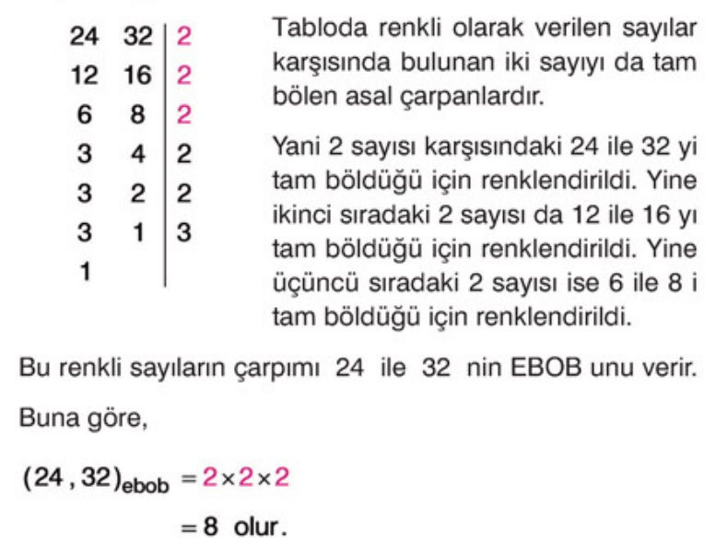
Örnek:
NOT: İki sayının çarpımı bu sayıların EBOB ve EKOK'unun çarpımına eşittir.
(a,b)OBEB = x
(a,b)OKEK = y
ise a.b = x.y dir.
ÖRNEK: 6 ve 8 sayılarını inceleyelim:
EBOB (6,8) = 2
EKOK (6,8) = 24
Bu iki sayının çarpımı : 6 x 8 = 48
EBOB (6,8) x EKOK (6,8) : 2 x 24 = 48
NOT: Birbirinin katı olan sayıların EBOB'ları küçük sayıya, EKOK'ları büyük sayıya eşittir.
ÖRNEK: 6 ve 12 sayılarını inceleyelim:
EBOB (6,12) = 6
EKOK (6,12) = 12
NOT: EBOB sayılardan büyük olamaz, EKOK sayılardan küçük olamaz.
EKOK ≥ SAYILAR ≥ EBOB

